Додаток 1

до рішення виконавчого комітету Фастівської міської ради

від 19.02. 2024 року № 89

**Реконструкція квартири №47 у житловому будинку по вул. Соборна, 56 в м. Фастів Фастівського району Київської області під офісно-торговельні приміщення**

**ЕСКІЗНІ ПРОПОЗИЦІЇ**

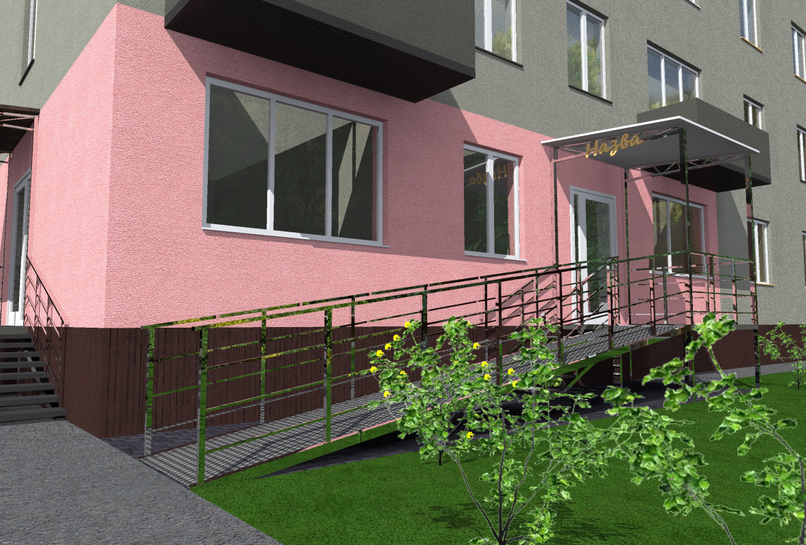

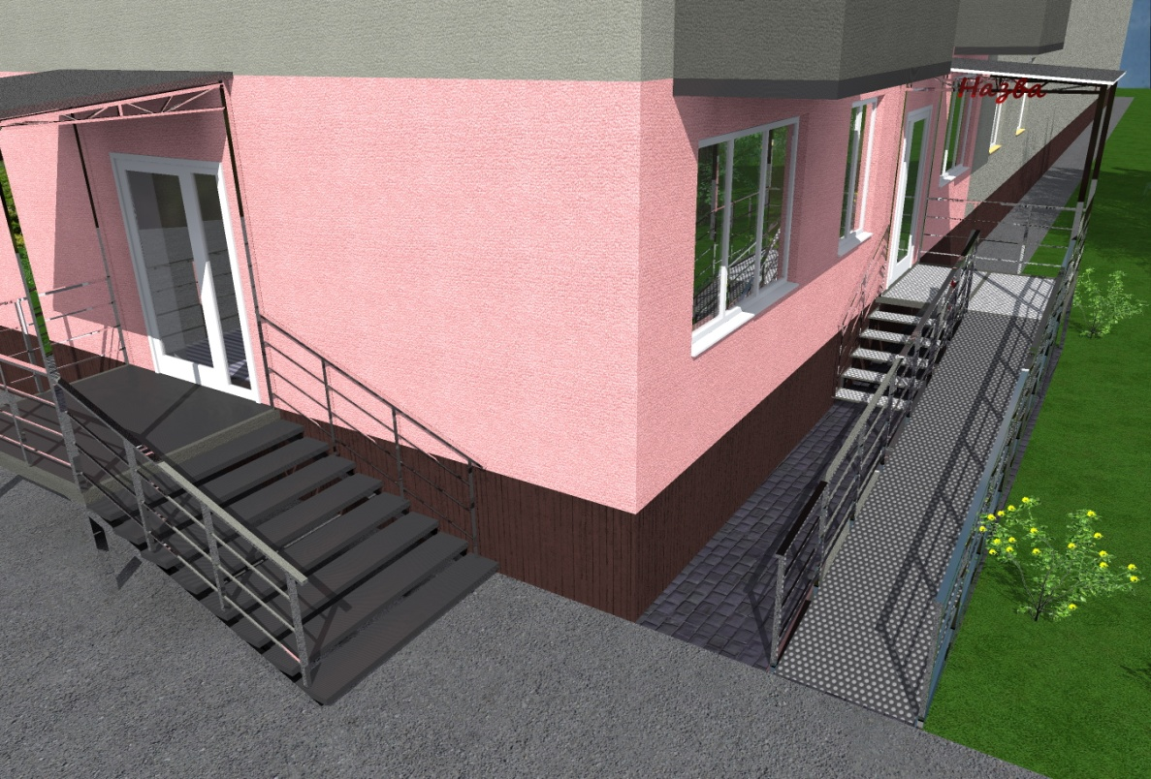

**Керуючий справами (секретар)**

**виконавчого комітету Леся ТХОРЖЕВСЬКА**

Додаток 2

до рішення виконавчого комітету Фастівської міської ради

від 19.02. 2024 року № 89

**Реконструкція квартири №47 у житловому будинку по вул. Соборна, 56 в м. Фастів Фастівського району Київської області під офісно-торговельні приміщення**

**ЕСКІЗНІ ПРОПОЗИЦІЇ**

**СХЕМА БЛАГОУСТРОЮ ПРИЛЕГЛОЇ ТЕРИТОРІЇ**

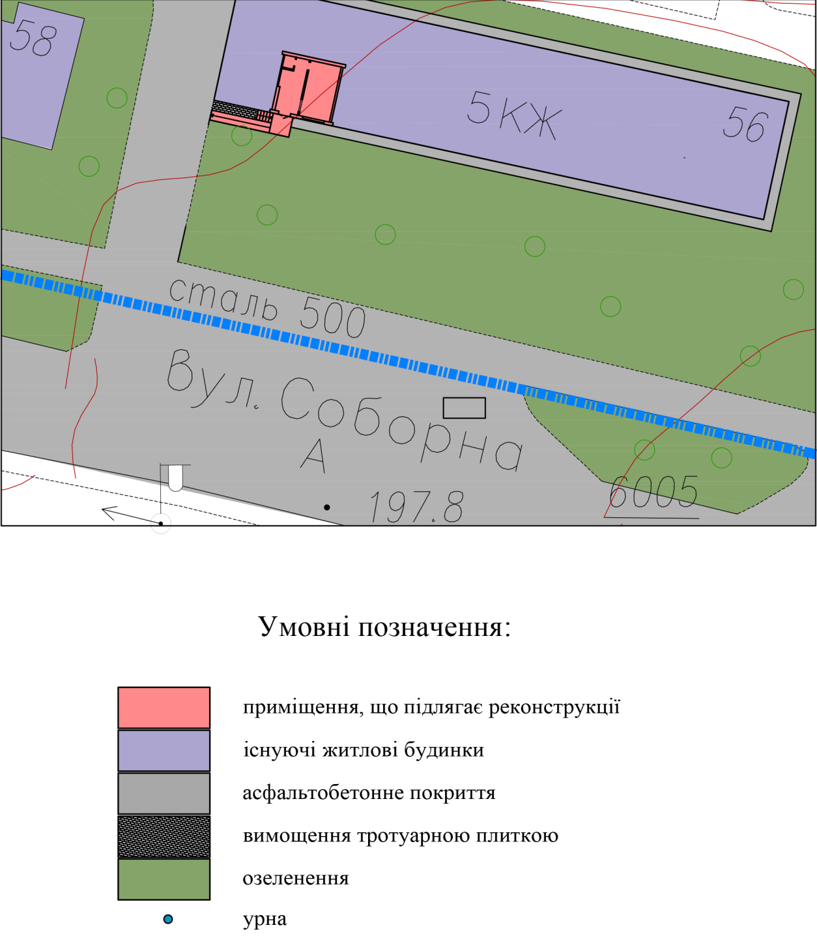

**Керуючий справами (секретар)**

**виконавчого комітету Леся ТХОРЖЕВСЬКА**